Термочувствительный биосовместимый фибриллярный гель для 3Д печати
Беляева А.А.^{1,2}, Третьяков И. В.¹, Кирейнов A. В.¹, Нащечкина Ю. A.³,
Солодилов В. И.¹, Коржикова-Влакх Е.Г.⁴, Морозова С.М.^{1,2}
Аспирант, 2 курс аспирантуры
¹Московский государственный технический университет имени Н.Э. Баумана,
²Институт физиологически активных веществ РАН, Черноголовка,
³Институт цитологии Российской академии наук, Санкт-Петербург
⁴Институт высокомолекулярных соединений РАН, Санкт-Петербург

Москва, Россия
E-mail: belanastal_a@mail.ru

Биосовместимые гидрогели, перспективные для 3Д печати и способные изменять свои свойства под воздействием внешних стимулов (температура, магнитное поле, рН и тд), представляют интерес для медицины в качестве имплантов и клеточных скаффолдов, поскольку гидрогели по механическим свойствам схожи с биологическими тканями.
Целью работы является разработка чернил для экструзионной 3Д печати на основе нанокристаллической целлюлозы (НКЦ) и поли(N-изопропилакриламида) (ПНИПАМ), а также разработка чернил на основе привитого ПНИПАМ к НКЦ и изучение их свойств.
Показано, что физический гель ПНИПАМ / НКЦ обладает фибриллярной структурой, термочувствительной прозрачностью и биосовместимостью с эпидермальными клетками человека (A-431) (рис.1а, верх) [1]. Полученные гидрогели были термочувствительными и могли обратимо изменять свою прозрачность от полупрозрачной (25ºC) до непрозрачной (37ºC), а также были пригодны для экструзионной 3Д печати (рис. 1а, низ)
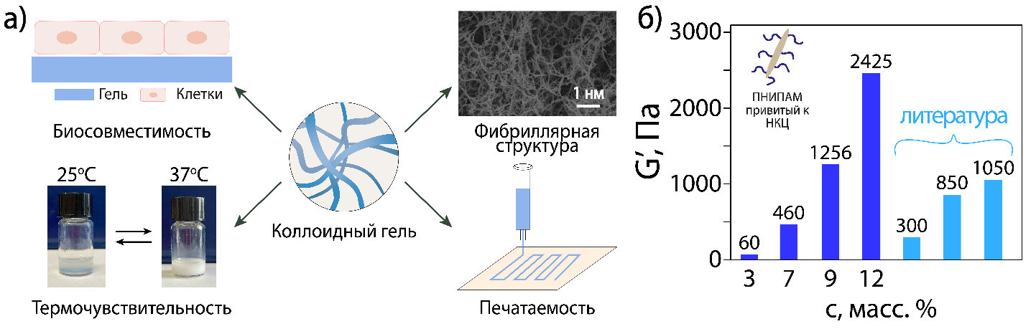
Рисунок 1 – а) свойства физического геля, б) сравнение значений модуля хранения (G’) для различных концентраций геля привитого ПНИПАМ к НКЦ и значениями для серого вещества мозга.

Вторые чернила были получены привитием ПНИПАМ (синтезированного из мономера полимеризацией с обратимой передачи цепи (ОПЦ) с молекулярной массой 35 000 Да и узким молекулярно-массовым распределением) к НКЦ (рис. 1б). Полимер способен образовывать тиксотропные гели при температуре >35^{о}С при концентрации 2–5 вес.% и обладает биосовместимостью с эндотелиоцитами (клетками мозга). Концентрация геля была подобрана для соответствия его реологических свойств параметрам серого вещества мозга.
Таким образом, оба разработанных гидрогеля близки по структуре и механическим свойствам к биологическим тканям, следовательно, могут быть использованы для биомедицинских применений
Благодарность. Исследование выполнено за счет гранта Российского научного фонда (проект №21-79-20113) и с использованием оборудования ресурсного центра Научного парка СПбГУ.
Литература
- Belyaeva A.A, Tretyakov I.V., Kireynov A.V., Nashchekina Y.A., Solodilov V.I., Korzhikova-Vlakh E.G., Morozova S.M. // J. Colloid Interface Sci. 2023. V. 635. PP. 348–357.

